**МИНИСТЕРСТВО ОБРАЗОВАНИЯ ОРЕНБУРГСКОЙ ОБЛАСТИ  
ГОСУДАРСТВЕННОЕ БЮДЖЕТНОЕ ОБРАЗОВАТЕЛЬНОЕ  
УЧРЕЖДЕНИЕ СРЕДНЕГО ПРОФЕССИОНАЛЬНОГО ОБРАЗОВАНИЯ  
«ОРЕНБУРГСКИЙ КОЛЛЕДЖ ЭКОНОМИКИ И ИНФОРМАТИКИ»  
(ГАПОУ ОКЭИ)**

**ОТЧЁТ**

*ОКЭИ 09.02.07. 9023. 06 П*

По профилю специальности *09.02.07 Информационные системы и программирование ПМ.01 Разработка модулей программного обеспечения для компьютерных систем*

*Учебная*

(вид практики)

*ГАПОУ «ОКЭИ»*

(место прохождения практики)

Количество листов:

Дата готовности: *07.03.2023*

Разработал: *Гизбрехт Юлиан Александрович*

Руководитель: *Лукьяненко Ольга Владимировна*

Соответствие отчета с заданием на практику:

(ФИО. Подпись руководителя от учебного заведения)

Оренбург 2023

Оглавление

**Уровень 1 1**

Уровень 2 2

Уровень 2 3

**Уровень 1 4**

Уровень 2 5

Уровень 2 6

**Введение**

В настоящее время, в связи с глобальным развитием сети Интернет, в программировании все более резко выделяться отдельная его отрасль - web-программирование. Изначально, оно не могло даже сравниться по своей сложности с другими областями «программистского ремесла», не дотягиваясь не только до системного, но даже и до прикладного программирования. Речь идет, конечно, о программировании сценариев для интернет сайтов, или, Web-программировании .

Во время стремительного прогресса просто красиво оформленный текст и картинки на веб-сайте уже никого не удивят. Требования к сайтам, изменились - теперь для успешного представительства компании в Интернет необходимо предоставить своим посетителям различные возможности: обратную связь, форум, голосование, интернет-магазин, различные web-тесты, поиск по сайту, счётчик посещений и многое другое. При помощи обычного html этого не достичь, ведь html - это язык гипертекстовой разметки - инструмент для создания гиперссылок, вставки изображений, таблиц и др. С помощью языка html легко и быстро можно сделать форму для отправки какого-либо запроса. Такая форма будет иметь все необходимые атрибуты: и поле для ввода текста, и кнопку отправки. Однако, при нажатии на такую кнопку в большинстве случаев не произойдет ровным счетом ничего - ведь не был задан сценарий действий, которые следует выполнить, чтобы получить результат. Поэтому создание интерактивных компонентов - это задача для web-программирования.

Веб-программирование осуществляется при помощи специальных программных средств - скриптов. Эти программные средства подразделяются на два основных вида: серверные и клиентские. Серверные скрипты выполняются на стороне сервера, то есть того компьютера, на котором размещен сайт. Они выполняются еще до загрузки страниц сайта на компьютер пользователя. В свою очередь, клиентские скрипты выполняются на компьютере клиента уже после загрузки страницы с сервера и не требуют ее дополнительной перезагрузки.

Языки веб - программирования, на которых выполняются и те, и другие скрипты различны. Некоторые из языков используются только для создания серверных скриптов, другие - только для клиентских, а многие языки - для тех и других.

Целью работы является разработка Frontend для сайта интернет-магазина продовольственных товаров.

Основные задачи данной работы:

* провести обзор существующих аналогов сайта;
* спроектировать дизайн сайта;
* реализовать сайт.

**1 Логика работы программы**

Программный продукт «Интернет-магазин» состоит из 7 основных форм, 8 компонентов, N процедур и функций. В таблице 1 представлена структура основных форм программы с перечнем процедур и функций, используемых в каждой форме.

Таблица 1 — Структура основных форм

|  |  |
| --- | --- |
| Название форм | Перечень основных процедур и функций |
| Home | — Функция filterTrendProducts  — Функция filterBestProducts |
| Cart | — Функция cartItems  — Функция totalAmount  — Процедура deleteProduct |
| Shop | — Функция productsData  — Функция searchedProducts  — Процедура setProductsData |
| Checkout | — Функция totalQty  — Функция totalAmount |
| ProductDetails | — Функция products  — Функция reviewUser  — Функция reviewMsg  — Функция reviewobj  — Процедура addToCart |
| Login | — Процедура SignIn  — Функция userCredential |
| SignUp | — Процедура SignUp  — Функция userCredential  — Функция storageRef  — Функция uploadTask  — Процедура updateProfile  — Процедура setDoc |

Основной формой программного продукта является форма «Home»

Форма «Home» загружается при открытии сайта и отображается на весь экран.

Форма «Cart» открывается при выборе пункта «Корзина» на шапке сайта. Назначением данной формы является предоставление информации пользователю о товарах, которые он добавлял в корзину, а также для оплаты товара. При работе данного модуля происходит выполнение функций «cartItems» и «totalAmount».

Форма «Shop» открывается при выборе пункта «Магазин» на шапке сайта. Назначением данной формы является отображение каталога товаров. При работе данного модуля происходит выполнение функции «productsData».

Форма «ProductDetails» открывается при нажатии на какой-либо товар. Назначением данной формы является отображение полной информации о товаре, а так же отзывов от пользователей. При работе данного модуля происходит выполнение функции «products».

Форма «Login» открывается при выборе пункта «Login» в меню пользователя. Назначением данной формы является авторизация на сайте. При работе данного модуля происходит выполнение функции «userCredential» и процедуры «SignIn».

Форма «SignUp» открывается при выборе пункта «SignUp» в меню пользователя. Назначением данной формы является регистрация на сайте. При работе данного модуля происходит выполнение функций «userCredential», «storageRef» и «uploadTask», а так же процедур «SignUp», «updateProfile» и «setDoc».

**2 Руководство системного программиста**

Для разработки и работы программного продукта требуется установить браузер Chrome и VisualStudio Code.

Системные требования для корректной работы программного продукта представлены на рисунке 1.

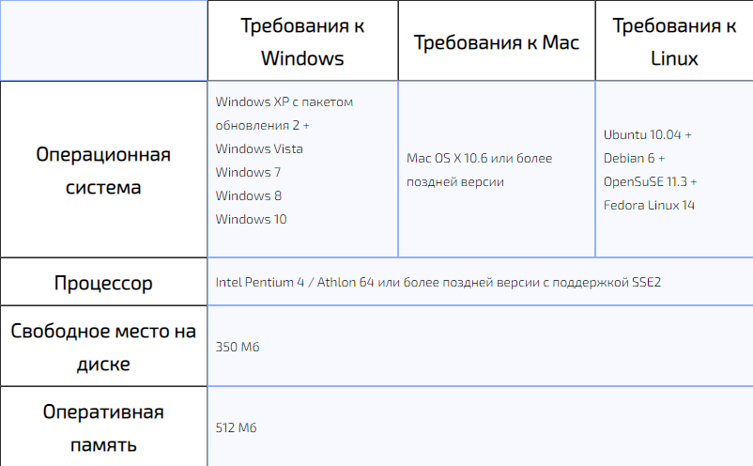

Рисунок 1 — Системные требования

Для установки браузера Chrome перейдите на сайт <https://www.google.com/intl/ru_ru/chrome/> и нажмите на кнопку «Скачать Chrome», рисунок 2.

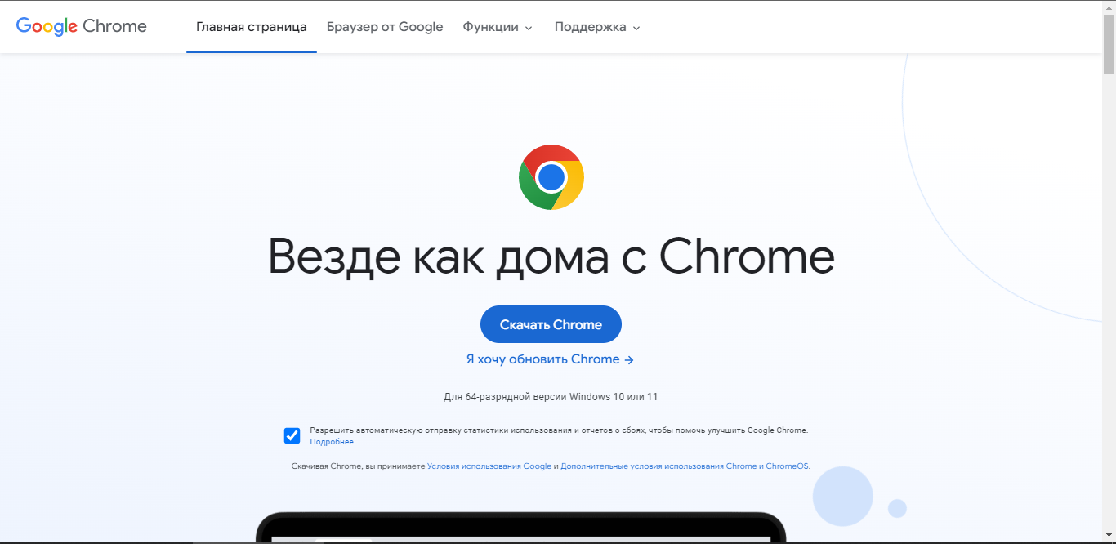

Рисунок 2 — Установка браузера

Откроется страница с загрузкой и инструкцией по установке. Сделуйте инструкции, рисунок 3.

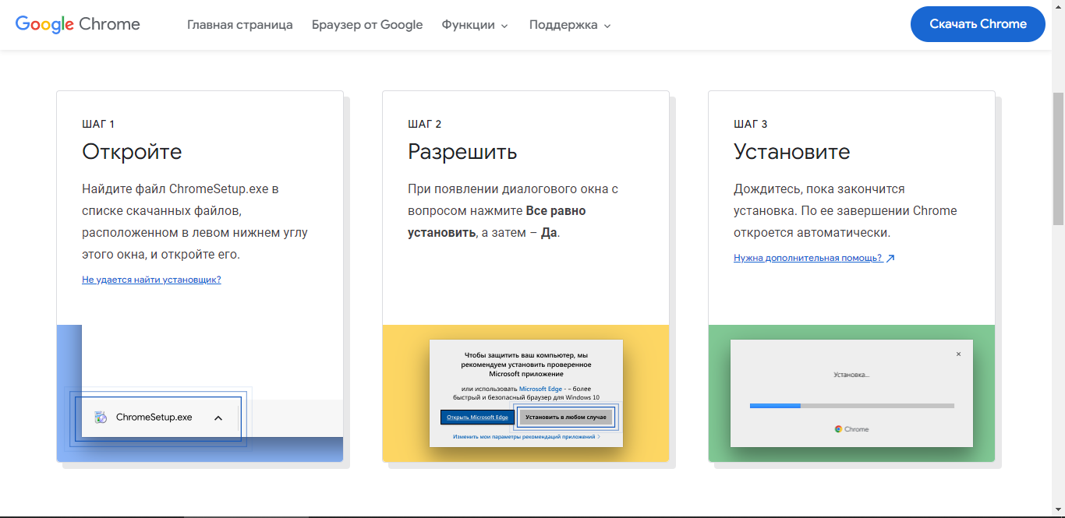

Рисунок 3 — Инструкция по установке

Для установки VisualStudio Code перейдите по ссылке <https://code.visualstudio.com/download.> Выберите вашу ОС и нажмите на соответствующую кнопку, рисунок 4.

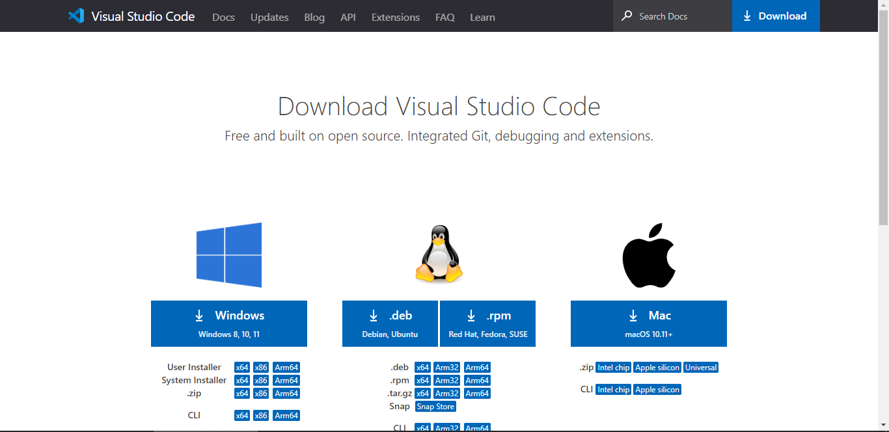

Рисунок 4 — Установка VS Code

Запустите установщик. Выберите пункт «Я принимаю условия соглашения» и нажмите кнопку «Далее», рисунок 5.

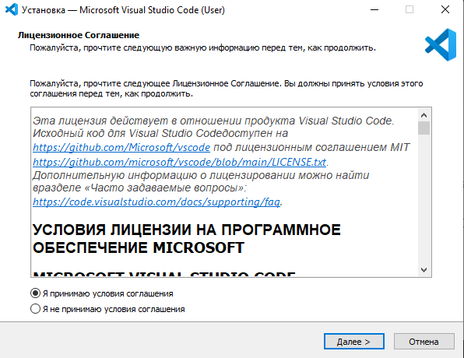

Рисунок 5 — Установка VS Code

Далее выберите дополнительные задачи, после чего нажмите кнопку «Далее», рисунок 6.

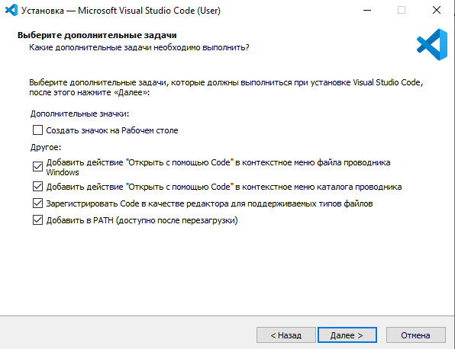

Рисунок 6 — Выбор дополнительных задач

В открывшемся окне нажмите на кнопку «Установить», после чего начнется процесс установки программы, рисунок 7.

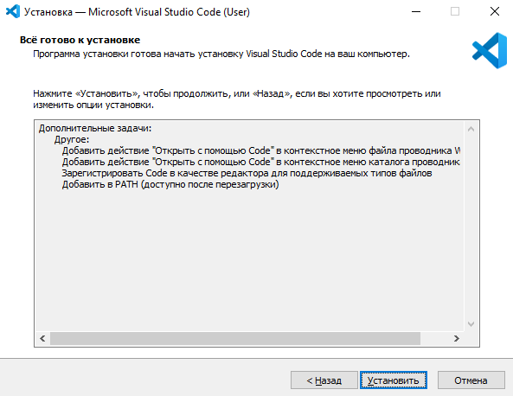

Рисунок 7 — Установка

Для запуска проекта необходимо установить Node.js. Для установки перейдите по ссылке <https://nodejs.org/ru/download/>. Выберите необходимую ОС и нажмите на соответствующую кнопку скачивания, рисунок 8.

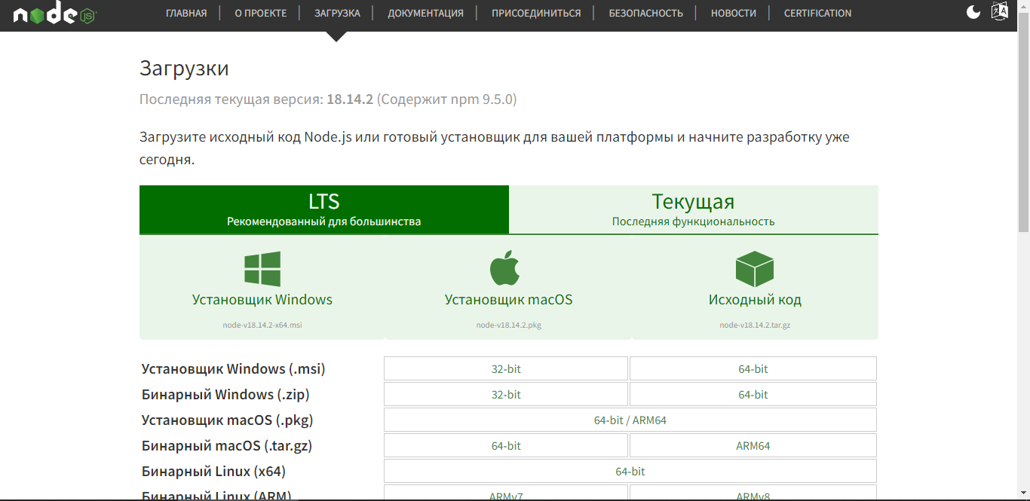

Рисунок 8 — Скачивание Node.js

Запустите установщик. Начнется установка программы. После завершения установки, нажмите кнопку «Finish», рисунок 9.

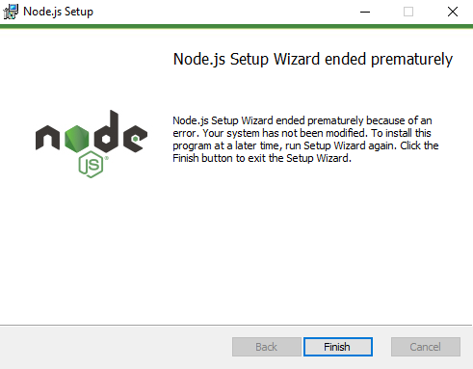

Рисунок 9 — Завершение установки

**3 Руководство оператора**

Интерфейс сайта реализован с помощью языка гипертекстовой разметки документа html и css.

Объекты пользовательского интерфейса:

* Шапка сайта;
* Главная страница;
* Страница магазина;
* Страница корзины;
* Страница авторизации;
* Страница регистрации;
* Страница товара;
* Страница оплаты;
* Нижний колонтитул.

При запуске программного продукта открывается главная страница, которое показано на рисунке 10.

Рисунок 10 — Главная страница сайта